温馨提示：
此套题为Word版，请按住Ctrl,滑动鼠标滚轴，调节合适的观看比例，答案解析附后。关闭Word文档返回原板块。
达标演练·能力提升
1.(2014·南通高二检测)下列有关传感器的说法中错误的是 ( )
A.日本福岛大地震时用的生命探测仪利用了生物传感器
B.“嫦娥三号”卫星星载的CCD立体相机获取月球数据利用了光传感器
C.电子秤称量物体质量是利用了力传感器
D.火灾报警器能够在发生火灾时报警是利用了温度传感器
【解析】选D。生命探测仪是利用生物传感器,立体相机是利用光学传感器,电子秤是利用压力传感器,火灾报警是在烟雾浓度达到一定程度时能够输出电信号,使警铃发声或使红灯闪烁,自动报警,利用了烟雾传感器而不是利用了温度传感器,故A、B、C对,D错。
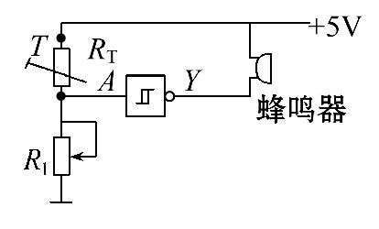
2.(多选)如图所示是温度报警器电路示意图,下列关于此电路的分析正确的是 ( )
A.当R_{T}的温度升高时,R_{T}减小,A端电势降低,Y端电势升高,蜂鸣器会发出报警声
B.当R_{T}的温度升高时,R_{T}减小,A端电势升高,Y端电势降低,蜂鸣器会发出报警声
C.当增大R₁时,A端电势升高,Y端电势降低,蜂鸣器会发出报警声
D.当增大R₁时,A端电势降低,Y端电势升高,蜂鸣器会发出报警声
【解析】选B、C。当R_{T}温度升高时,电阻减小,A点电势升高到某一数值,Y端电势突然降低,蜂鸣器导通发出警报,A错B对。当增大R₁时,A端电势升高到某一数值,Y端电势突然降低,电流通过蜂鸣器,发出报警声,C对D错。
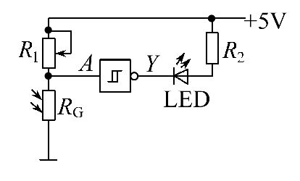
3.(2014·福州高二检测)如图所示,当光敏电阻R_{G}受到光照时,阻值 ,非门输入端A出现 电平,输出端Y出现 电平(选填“高”或“低”),发光二极管LED 发光(选填“能”或“不能”),当把光遮住时,R_{G}阻值增大,输入端A出现 电平,Y端是 电平(选填“高”或“低”),二极管 发光(选填“能”或“不能”),达到路灯白天不亮晚上亮的目的。
【解析】光敏电阻R_{G}受到光照时阻值减小,它分得的电压也减小,所以A点的电势降低而出现低电平,则在非门电路的输出端出现高电平,发光二极管LED截止而不发光;光敏电阻R_{G}受不到光照时阻值增大,它分得的电压也增大,所以A点的电势升高而出现高电平,则在非门电路的输出端出现低电平,发光二极管LED导通而发光,从而达到路灯白天不亮晚上亮的目的。
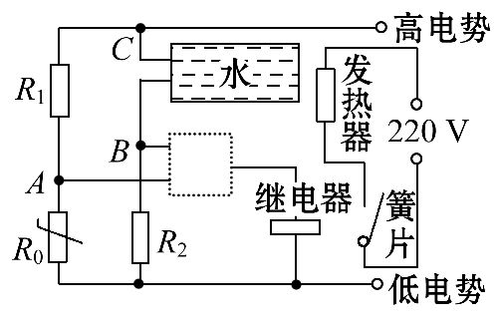
答案:减小或降低 低 高 不能 高 低 能
4.如图所示是热水器的恒温集成电路,R₀是热敏电阻,温度较低时其阻值很大,温度较高时阻值很小。如果热水器中没有水或水温较高时,继电器会放开簧片,发热器断路,反之会吸住簧片接通发热器。如果热水器中没有水时,电路中BC部分就处于
(选填“断路”或“短路”)状态,则在电路图的虚线框内的门电路应是
门,当温度较低时,门电路的输入端A是 (选填“高”或“低”)电势。
【解析】热水器中没有水,BC部分相当于断路。热水器中没有水或水温较高时,继电器都能使发热器断路,故可判断虚线框内应是“与”门,当温度较低时,R₀阻值较大,故门电路输入端A是高电势。
答案:断路 与 高
5.如图所示,一热敏电阻R_{T}放在控温容器M内;为毫安表,量程为6mA,内阻为数十欧姆;E为直流电源,电动势约为3V,内阻很小;R为电阻箱,最大阻值为
999.9Ω;S为开关。已知R_{T}在95℃时的阻值为150Ω,在20℃时的阻值约为
550Ω。现要求在降温过程中测量在95℃到20℃之间的多个温度下R_{T}的阻值。
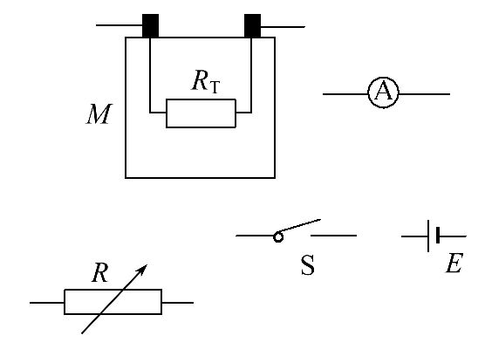
(1)在图中画出连线,完成实验原理电路图。
(2)完成下列实验步骤中的填空:
①依照实验原理电路图连线。
②调节控温容器M内的温度,使得R_{T}的温度为95℃。
③将电阻箱调到适当的初值,以保证仪器安全。
④闭合开关,调节电阻箱,记录电流表的示数I₀,并记录 。
⑤将R_{T}的温度降为T₁(20℃<T₁<95℃);调节电阻箱,使得电流表的读数 ,记录 。
⑥温度为T₁时热敏电阻的电阻值R_{T1}= 。
⑦逐步降低T₁的数值,直至20℃为止;在每一温度下重复步骤⑤⑥。
【解析】(1)由于本实验只有一只可以测量和观察的直流电流表,所以应该用“替代法”,考虑到用电流表观察而保证电路中电阻不变,因此将热敏电阻、电阻箱和电流表串联形成测量电路,如图所示。而且热敏电阻R_{T}在95℃和20℃时的阻值是已知的,所以热敏电阻的初始温度为95℃,则电流表示数不变时,热敏电阻和电阻箱的阻值应保持150Ω和电阻箱的初值之和不变;如果热敏电阻的初始温度为20℃,则电流表示数不变时,热敏电阻和电阻箱的阻值应保持550Ω和电阻箱的初值之和不变。因此可以测量任意温度下的电阻。
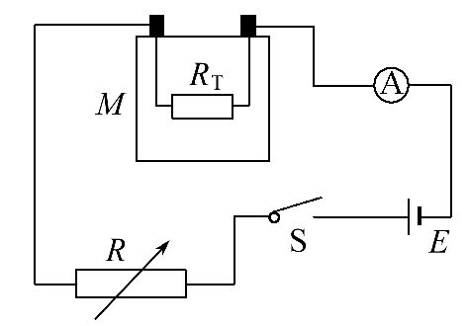
(2)①依照实验原理电路图连线。
②调节控温容器M内的温度,使得R_{T}的温度为95℃。
③将电阻箱调到适当的初值,以保证仪器安全。
④闭合开关,调节电阻箱,记录电流表的示数I₀,并记录电阻箱的读数R₀。
⑤将R_{T}的温度降为T₁(20℃<T₁<95℃);调节电阻箱,使得电流表的读数仍为I₀,记录电阻箱的读数R₁。
⑥温度为T₁时热敏电阻的电阻值R_{T1}=R₀-R₁+150Ω。
⑦逐步降低T₁的数值,直至20℃为止;在每一温度下重复步骤⑤⑥。
答案:(1)实验原理电路图见解析
(2)④电阻箱的读数R₀
⑤仍为I₀ 电阻箱的读数R₁ ⑥R₀-R₁+150Ω
6.利用负温度系数热敏电阻制作的热传感器,一般体积很小,可以用来测量很小范围内的温度变化,反应快,而且精确度高。
(1)如果将负温度系数热敏电阻与电源、电流表和其他元件串联成一个电路,其他因素不变,只要热敏电阻所处区域的温度降低,电路中电流将变 (选填“大”或“小”)。
(2)上述电路中,我们将电流表中的电流刻度换成相应的温度刻度,就能直接显示出热敏电阻附近的温度。如果刻度盘正中的温度为20℃(如图甲),则25℃的刻度应在20℃的刻度的 (选填“左”或“右”)侧。
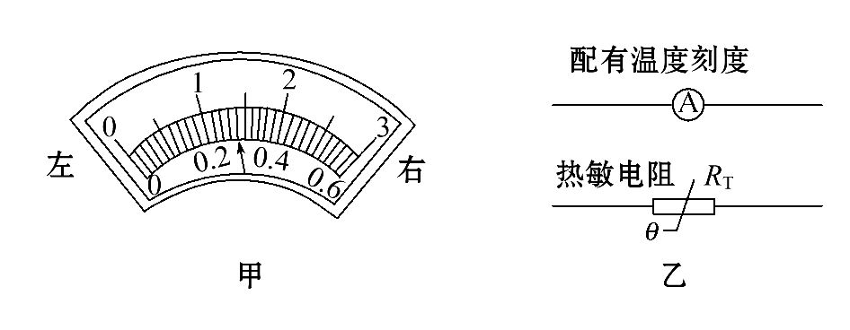
(3)为了将热敏电阻放置在某蔬菜大棚内检测大棚内温度变化,请用图乙中的器材(可增加元器件)设计一个电路。
【解析】(1)因为负温度系数热敏电阻温度降低时,电阻增大。故电路中电流会减小。
(2)由(1)的分析知,温度越高,电流越大,25℃的刻度应对应较大电流,故在20℃的刻度的右侧。
(3)如图所示。
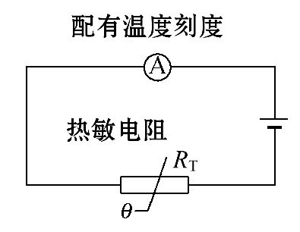
答案:(1)小 (2)右 (3)见解析
关闭Word文档返回原板块

